**SI3PSI – JSONS**

**SPECIFIKACIJA BAZE PODATAKA**

**ZA PROJEKAT Questy**

**Istorija revizija**

|  |  |  |  |
| --- | --- | --- | --- |
| **Revizija** | **Datum** | **Autor** | **Opis** |
| **Verzija V 1.0** | 02.05.2015 | Milos Kotlar |  |

**Sadržaj**

1. UVOD 4

1.1 Namena 4

1.2 Ciljne grupe 4

1.3 Organizacija dokumenta 4

1.4 Rečnik pojmova i skraćenica 4

1.5 Otvorena pitanja 4

2. Model podataka 5

2.1 ER notacija 5

2.2 IE notacija 6

2.3 Šema relacione baze podataka 6

3. Tabele 7

3.1 USER 7

3.2 NOTIFICATION 7

3.3 QUESTION 7

3.4 STATUS 8

3.5 RESPONSE 8

3.6 PHOTO 8

3.7 MESSAGE 8

3.8 ADMINISTRATOR 9

3.9 FRIENDWITH 9

3.10 BLOCK 9

3.11 CONVERSATION 9

3.12 NOTALLOWED 9

1. UVOD

## 1.1 Namena

Baza podataka za projekat iz predmeta SI3PSI predstavlja fleksibilan i pouzdan način čuvanja podataka i pristupa istim od strane web servera radi generisanja web stranica.

U dokumentu su dati ER i IE modeli podataka, šema relacione baze podataka, kao i opis tabela u bazi podataka.

Ovaj dokument služi kao osnova za razvoj detaljne projektne specifikacije posmatranog podsistema, implementaciju i testiranje.

## 1.2 Ciljne grupe

Dokument je namenjen vođi projekta i članovima razvojnog tima. Vođi projekta

dokument služi za planiranje razvojnih aktivnosti i specifikaciju imena tabela i imena polja u bazi, kako bi nezavisne celine, implementirane od strane različitih delova razvojnog tima, na kraju rada bile uspešno integrisane.

Razvojnom timu dokument služi kao osnova za dizajn i implementaciju.

## 1.3 Organizacija dokumenta

Ostatak dokumenta organizovan je u sledeća poglavlja:

**1. Model podataka** – model podataka u bazi i šema baze

**2. Tabele –** spisak tabela

## 1.4 Rečnik pojmova i skraćenica

Po potrebi ovde navesti objašnjenja pojmova i skraćenica koji su upotrebljavani, a mogli

bi, kod nekih članova tima, da izazovu nedoumice. Npr.:

IE – Information Engineering, notacija za modelovanje podataka

ER – Entity/Relationship, notacija za modelovanje podataka

## 1.5 Otvorena pitanja

U ovoj sekciji navode se otvorena pitanja. Ona se numerišu i pozicioniraju u vremenu

radi lakšeg referisanja. Kada se pitanje reši, potrebno je to uneti u odgovarajuću stavku.

|  |  |  |
| --- | --- | --- |
| **Broj** | **Datum** | **Problem/Rešenje** |
|  |  |  |
|  |  |  |
|  |  |  |
|  |  |  |

2. Model podataka

## 2.1 ER notacija

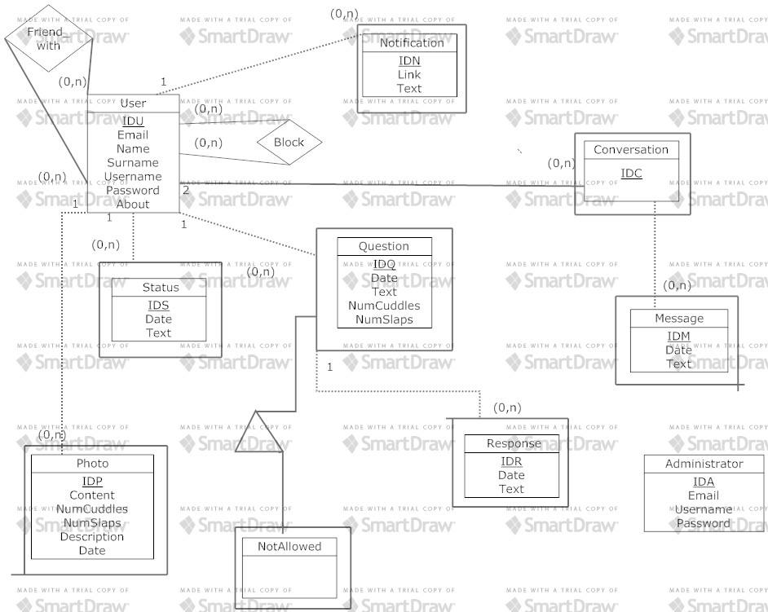

## 2.2 IE notacija

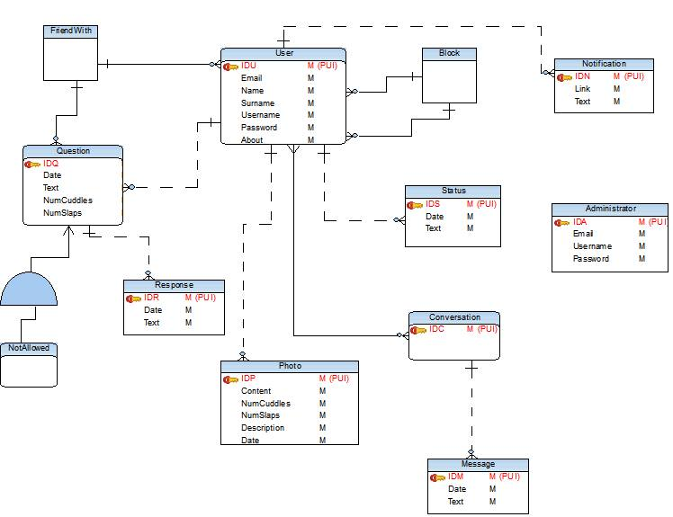

## 2.3 Šema relacione baze podataka

User (IDU,Email, Name, Surname, Username, Password, About)

Notification(IDN, IDU, Link, Text)

Question (IDQ, IDU, Date, Text, NumCuddles, NumSlaps)

Status (IDS, IDU, Date, Text)

Response (IDR, IDQ, Date, Text)

Photo(IDP, IDU, Content, NumCuddles, NumSlaps, Description, Date)

Conversation (IDC) Message (IDM, IDC, Date, Text)

Message (IDM, IDC, Date, Text)

Administrator (IDA, Email, Username, Password)

3. Tabele

## 3.1 USER

Sadrži podatke o korisniku.

|  |  |  |  |
| --- | --- | --- | --- |
| **Name** | **Datatype** | **Is PK** | **Is FK** |
| IDU | integer | Yes | No |
| Eame | varchar(30) | No | No |
| Name | varchar(30) | No | No |
| Surname | varchar(30) | No | No |
| Username | varchar(30) | No | No |
| Password | varchar(30) | No | No |
| About | varchar(30) | No | No |

## 3.2 NOTIFICATION

Sadrži podatke o korisnickim notifikacijama.

|  |  |  |  |
| --- | --- | --- | --- |
| **Name** | **Datatype** | **Is PK** | **Is FK** |
| IDN | integer | Yes | No |
| IDU | Integer | No | Yes |
| Link | text | No | No |
| Text | text | No | No |

## 3.3 QUESTION

Sadrži podatke o pitanjima korisnika.

|  |  |  |  |
| --- | --- | --- | --- |
| **Name** | **Datatype** | **Is PK** | **Is FK** |
| IDQ | integer | Yes | No |
| IDU | integer | No | Yes |
| Date | datetime | No | No |
| Text | text | No | No |
| NumCuddles | integer | No | No |
| NumSlaps | integer | No | No |

## 3.4 STATUS

Sadrži podatke o status korisnika.

|  |  |  |  |
| --- | --- | --- | --- |
| **Name** | **Datatype** | **Is PK** | **Is FK** |
| IDS | integer | Yes | No |
| IDU | integer | No | Yes |
| Date | datetime | No | No |
| Text | text | No | No |

## 3.5 RESPONSE

Sadrži podatke o porudžbini. Atribut amount predstavlja ukupnu vrednost porudžbine.

|  |  |  |  |
| --- | --- | --- | --- |
| **Name** | **Datatype** | **Is PK** | **Is FK** |
| IDR | integer | Yes | No |
| IDQ | integer | No | Yes |
| Date | datetime | No | No |
| Text | text | No | No |

## 3.6 PHOTO

Sadrži podatke o pojedinačnim fotografijama korisnika.

|  |  |  |  |
| --- | --- | --- | --- |
| **Name** | **Datatype** | **Is PK** | **Is FK** |
| IDP | integer | Yes | No |
| IDU | integer | No | Yes |
| Conent | binary | No | No |
| NumCuddles | integer | No | No |
| NumSlaps | integer | No | No |
| Description | text | No | No |
| Date | datetime | No | No |

## 3.7 MESSAGE

Sadrži podatke o porukama koje pripadaju konverzacijama.

|  |  |  |  |
| --- | --- | --- | --- |
| **Name** | **Datatype** | **Is PK** | **Is FK** |
| IDM | integer | Yes | No |
| IDC | integer | No | Yes |
| Date | datetime | No | No |
| Text | text | No | No |

## 3.8 ADMINISTRATOR

Sadrži podatke neophodne za autorizaciju administratora.

|  |  |  |  |
| --- | --- | --- | --- |
| **Name** | **Datatype** | **Is PK** | **Is FK** |
| IDA | integer | Yes | No |
| Email | varchar(30) | No | No |
| username | varchar(30) | No | No |
| password | varchar(30) | No | No |

## 3.9 FRIENDWITH

Predstavlja vezu izmedju korisnika I pitanja.

## 3.10 BLOCK

Predstavlja tabelu u kojoj se cuvaju blokirani korisnici.

## 3.11 CONVERSATION

Predstavlja vezu korisnika I poruka

## 3.12 NOTALLOWED

Predstavlja specijalizaciju pitanja koja su blokirana.